Лекция на 12.12 для группы МЛ-3. Осмотр и проверка предохранителей.

Тема лекции: Практическая работа: Осмотр и проверка предохранителей.

Практическая работа
Осмотр и проверка предохранителей.
Цель работы:
1.Познакомиться с осмотром и проверкой предохранителей.
2. Отработать навыки осмотра и проверки предохранителей.
3. Овладение умениями и навыками применения Осмотра и проверки предохранителей.
Задание 1. Записать в тетрадь основные элементы смотра и проверки предохранителей.
4. Сделать вывод по работе.
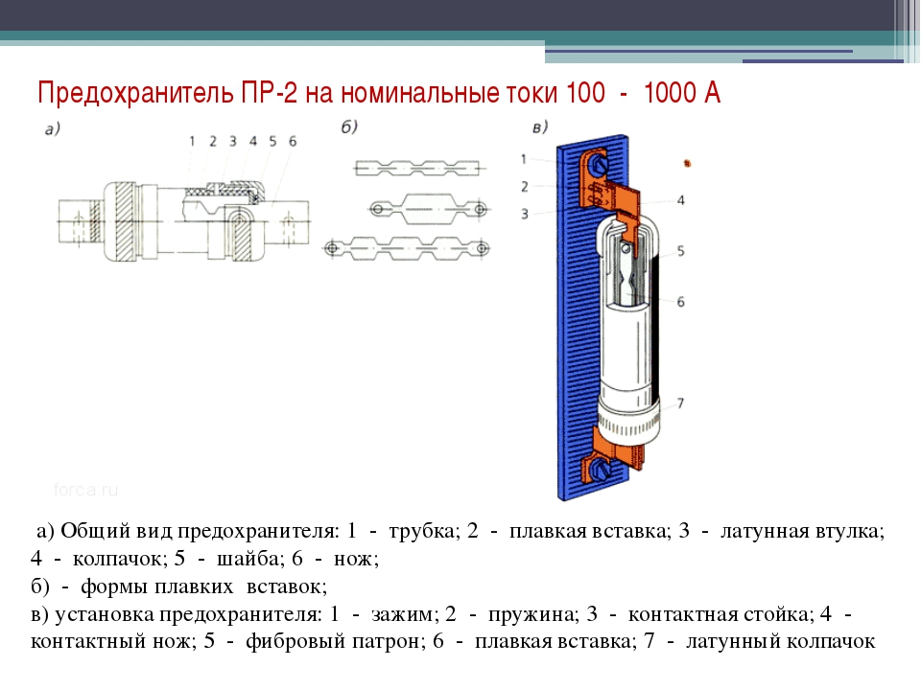
Рисунок 1 Общий вид предохранителя.

Назначение:
Предохранитель — коммутационный электрический аппарат, предназначенный для отключения защищаемой цепи размыканием или разрушением специально предусмотренных для этого токоведущих частей под действием тока, превышающего определённое значение.

